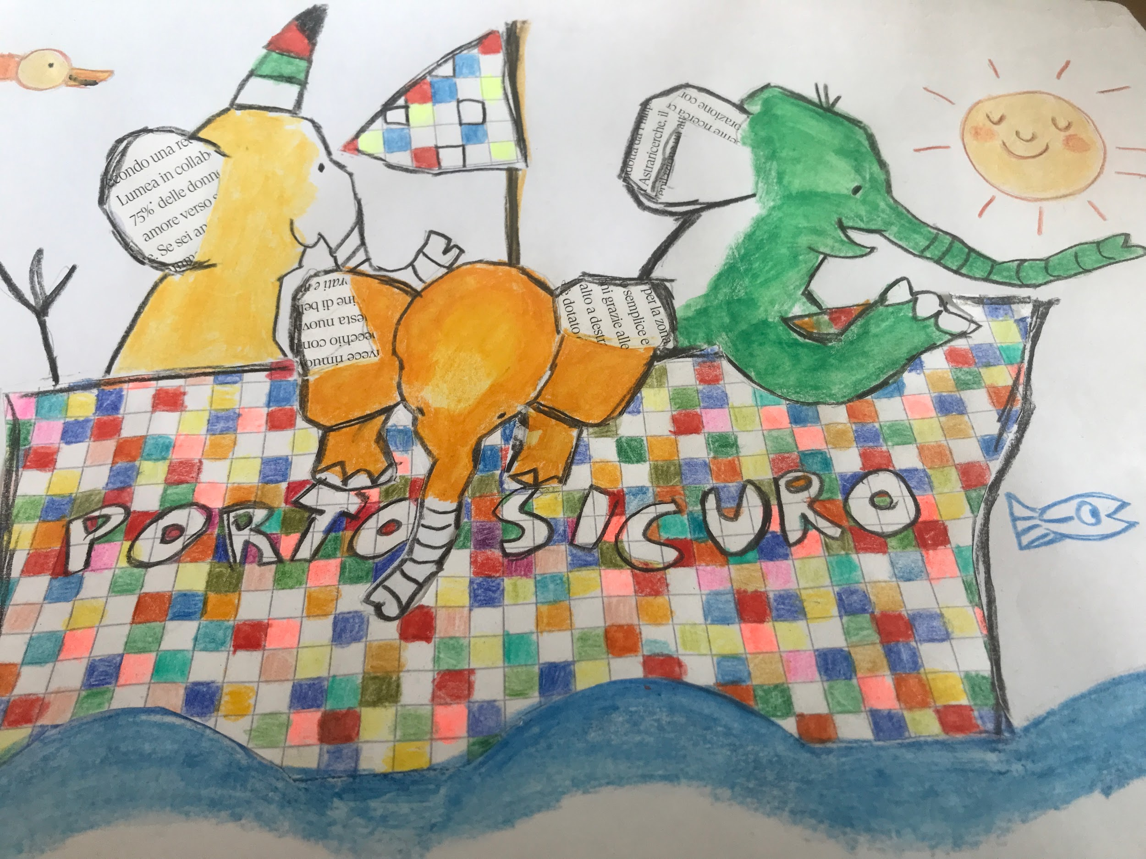PROPOSTA DI BABY-SITTING/DOPOSCUOLA – PORTO SICURO
NON SAI A CHI LASCIARE I TUOI FIGLI MENTRE FREQUENTI LE LEZIONI DEL CPIA?
NOI POSSIAMO AIUTARTI GRATUITAMENTE.
COMPILA IL MODULO PER L’ISCRIZIONE, LASCIALO ALLA SEGRETERIA DEL CPIA E NOI POTREMO OCCUPARCI DEI TUOI BAMBINI A PARTIRE DALL’INIZIO DELLE LEZIONI A SETTEMBRE 2026 (SOLO PER BAMBINI DAI 3 ANNI IN SU E SOLO QUANDO I BAMBINI NON VANNO A SCUOLA, AL POMERIGGIO).
PUOI ANCHE SCRIVERCI: U8819948613@GMAIL.COM

I VOLONTARI DEL PROGETTO “PORTO SICURO”

